Herpes Simplex Encefalitis
Complexiteit: gemiddeld
Focus: Herkenning en behandeling van herpes simplex encefalitis
Extra’s nodig voor casus: LOTUS/iemand die de patiënt speelt en e.v.t. nog iemand die moeder van pt speelt

Briefing, vooraankondiging en casus
ZIE DOCUMENT BRIEFING (voor algemene tips/mogelijkheden van de briefing)
Vooraankondiging: Er komt een 24-jarige mevrouw de Kort. Zij komt i.v.m. sinds enkele dagen bestaande hoofdpijn en verwardheid en daarbij lukt het patiënte niet meer om op haar eigen benen te blijven staan. Haar moeder maakt zich zorgen en brengt haar naar de SEH.
Te verwachten interventies:

Volledig neurologisch onderzoek.
CT-cerebrum
LP

Vrij. Geen bijzonderheden zichtbaar.

AH 20/min
Saturatie 97% bij kamerlucht
Beiderzijds goed VAG geen bijgeluiden

HF 110/min regulair
RR 123/79 mmHg
Normale cor tonen
CR <2 sec

E3/4M6V4, pupillen 2+/2+
Afwijkingen bij NO: suf, valneiging naar links, verminderde kracht arm en been links, dysartrie/afasie

Temp 38.2. Abdomen gb. Geen huidafwijkingen.


Casus:

Anamnese bij doorvragen: zeer matig tot niet mogelijk vanwege suf zijn en dysartrie
Hetero-anamnese: Het begon met name met hoofdpijn, maar afgelopen 2 dagen blijft Janne vaak dezelfde vragen stellen. Ze blijft zoeken naar haar werkpasje in de keuken, maar ze weet heel goed dat dit hier niet te vinden is en sinds enkele uren zegt ze dingen die nergens op slaan en komt ze slecht uit haar woorden.
Indien specifiek de vraag koortslip: ja

Scenario verloop
Aanvullend onderzoek
In ieder geval wordt verwacht: bloedonderzoek, CT-cerebrum, LP
Evt. te overwegen: ABG, ECG, x-thorax
- ABG: alles binnen de normaal waarden (PO2 alleen iets hoog binnen normaal waarden, lactaat 2, en pH iets lager maar nog wel binnen normaalwaarden)
- ECG: sinustachycardie 110/min, zonder verdere bijzonderheden
- Lab: normaal hb, leukocyten 15, CRP 30, normale nierfunctie en leverenzymen
- CT-cerebrum: geen tekenen van verhoogde druk
- LP: normale openingsdruk, lage WBC (meeste lymfocyten), mild verhoogd eiwit, normale glucose vocht opsturen voor PCR (98% sensitief, soms vals negatief vaak bij interactie met bloed)
Beloop
Beloop: na LP (alvorens de uitslag), krijgt patiënt een epileptisch insult. Na gelange de ervaring van de arts/het team kan je dit laten verlopen zoals jij dit wilt (status/bedreigde A of verbetering van kliniek na benzodiazepine).
Gewenste behandeling:
- Paracetamol
- Aciclovir: 3dd 5-10mg/kv IV
- Epilepsie:
  - Tonisch-clonisch insult met duur> 5 minuten. 5 mg midazolam IV (of 10 mg midazolam nasaal of IM) of 4 mg lorazepam IV. Zo nodig herhalen na 5 minuten
  - Convulsieve status epilepticus: Veiligstellen ABCDE. Cave kaakklem. Mayo zn. 15L O2/minuut zo nodig. Bij status overwegen intubatie. Controleer glucose. Neuroloog spoedconsult (in overleg evt. opladen met anti epilepticum)
  - Indien falen benzodiazepine en anti-epilepticum = refractaire status. Overname door IC en start of verhoogd midazolam of anestheticum.

Aanvullend onderzoek
ECG
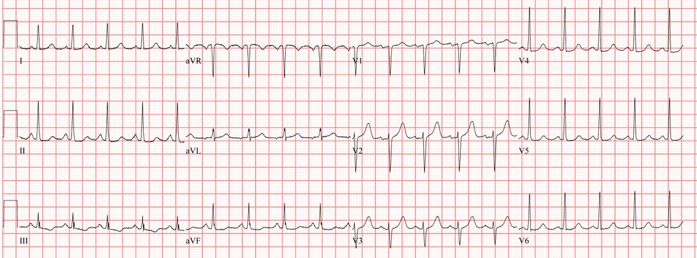

Arterieel bloedgas bij afname bij binnenkomst
pH 7.38
pO2 12.8 kPa
pCO2 4,9 kPa
HCO3- 23 mmol/l
Lactaat 2.0 mmol/l

CT-cerebrum
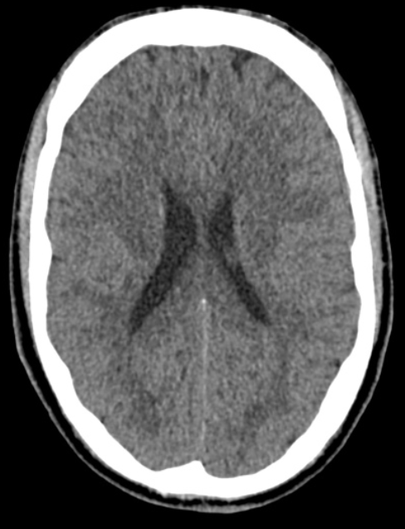
X-thorax
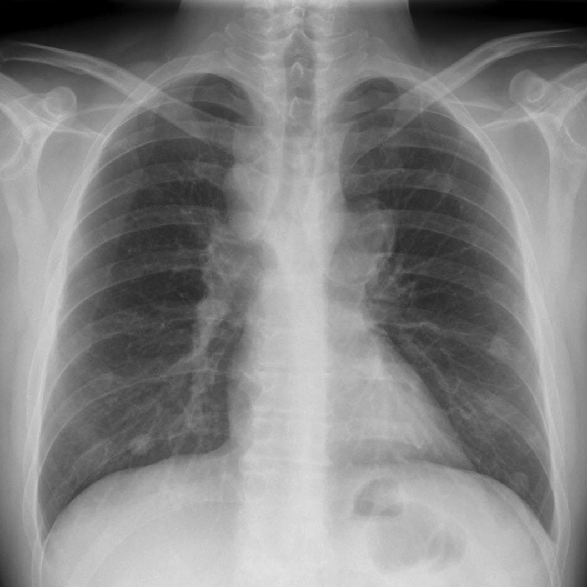

Lumbaalpunctie
Openingsdruk: normaal
WBC: <1000 cells/µL, meeste lymfocyten (geen neutrofielen)
Eiwit: 1,3 g/L
Glucose: 4.4 mmol/L, CSF/plasma glucose ratio 0.6

Aandachtspunten nabespreking
ZIE DOCUMENT DEBRIEFING (voor algemene tips/mogelijkheden van de debriefing)
- Herkenning herpes simplex encefalitis
  - Belangrijke oorzaak van encefalitis en een van de belangrijkste behandelbare oorzaken van encefalitis.
  - Symptomen: denk aan HSV-encefalitis bij een patiënt met een subacuut ontstane neurologische of cognitieve verandering, vaak gedurende uren tot dagen. De combinatie van koorts + veranderd bewustzijn/gedrag + focale neurologische symptomen/insulten moet de verdenking verhogen:
    - Hoofdpijn
    - Koorts, vaak zonder ernstig ziek/sepsis (het ontbreken van hoge koorts of hoge infectieparameters sluit encefalitis nadrukkelijk niet uit).
    - Geheugenstoornissen
    - Verwardheid en desoriëntatie
    - Gedragsveranderingen
    - Afasie/dysfasie of andere spraakstoornissen
    - Focale neurologische uitvalsverschijnselen, zoals een hemiparese
    - Epileptische insulten
  - Familieleden: kunnen subtiele cognitieve of gedragsveranderingen soms eerder herkennen.
  - Diagnostiek:
    - CT-cerebrum: wordt vaak ook gemaakt voor het uitsluiten van verhoogde drukken alvorens een LP te verrichten. Een CT-cerebrum kan initieel normaal zijn, soms zie je inflammatie van de temporaal kwab.
    - MRI-cerebrum: gevoeliger voor vroege afwijkingen. Typisch zijn afwijkingen in de mediale temporaalkwab, soms met uitbreiding naar frontale gebieden/insula.
    - LP:
      - Lymfocytaire pleocytose
      - Meestal verhoogd eiwit
      - Glucose meestal normaal
      - Openingsdruk kan normaal zijn
      - HSV-PCR in de liquor is de belangrijkste microbiologische diagnostiek.
- Behandeling herpes simplex encefalitis
  - Aciclovir: 3dd 5-10mg/kv IV (doseer o.b.v. nierfunctie). Bij sterke klinische verdenking moet behandeling niet worden uitgesteld in afwachting van PCR.
  - Betrek laagdrempelig de neuroloog en/of infectioloog/microbioloog
- Behandeling epilepsie
  - Tonisch-clonisch insult >5 minuten:
    - ABCDE en monitoring
    - Glucose
    - O2 bij hypoxemie/respiratoire insufficiëntie
    - IV toegang indien mogelijk
    - Midazolam 5 mg IV, of bij ontbreken van toegang 10 mg IM/nasaal/buccaal
    - Indien onvoldoende effect: na 5 minuten een tweede dosis volgens lokaal portocol.
  - Convulsieve status epilepticus
    - ABCDE + monitoring
    - Denk aan luchtwegproblematiek en aspiratierisico. Cave kaakklem/trismus.
    - Controleer glucose en corrigeer hypoglykemie
    - Geef zo nodig zuurstof. Bij ernstige hypoxemie/respiratoire insufficiëntie 15L/min NRM.
    - Denk aan reversibele oorzaken: hypoglykemie, elektrolytstoornissen, intoxicaties, onttrekking
    - Spoedconsult neuroloog
    - Bij onvoldoende effect van benzodiazepinen IV opladen met een anti-aanvalsmedicijn bijvoorbeeld levetiracetam, fenytoïne of valproaat. Let op bij fenytoïne is hartritmebewaking noodzakelijk.
    - Overweeg intubatie bij onvoldoende bescherming van de luchtweg, ernstige hypoxemie/hypoventilatie of een persisterende/refractaire status. Denk dan ook aan overname door de IC, continue sederende behandeling en evt. continue EEG-monitoring.

Extra verdieping/achtergrond informatie
Eventuele extra verdieping voor lotus
- Hoe dysartrie/afasie te simuleren hierbij: https://www.youtube.com/watch?v=m0bD0bodOKY
- Eventueel verdiepend filmpje over ziektebeeld: https://www.youtube.com/watch?v=poD5BVy6t0Q
Achtergrond theorie
HSV-encefalitis is een belangrijke oorzaak van sporadische encefalitis en is bijzonder relevant omdat het een behandelbare vorm van encefalitis betreft. Bij volwassenen wordt voornamelijk HSV-1 gezien. HSV-1-encefalitis heeft een voorkeur voor de mediale temporaalkwab. Aantasting van deze gebieden kan leiden tot geheugenstoornissen, gedragsveranderingen, desoriëntatie en taal- en spraakstoornissen. Daarnaast kunnen focale neurologische uitvalsverschijnselen en epileptische insulten optreden.
Het ziektebeeld ontwikkelt zich meestal over uren tot dagen. Patiënten kunnen aanvankelijk relatief weinig ziek ogen. Koorts komt vaak voor, maar het ontbreken van hoge koorts, uitgesproken CRP-leukocytose of een sepsisbeeld sluit HSV-encefalitis niet uit. Bij verdenking is een LP met HSV-PCR essentieel. MRI is gevoeliger dan CT voor het aantonen van de typische temporaalkwabafwijkingen. Een normale CT of aanvankelijk normale liquor sluit HSV-encefalitis niet volledig uit wanneer de klinische verdenking hoog blijft. Omdat neurologische schade kan ontstaan door uitstel van behandeling, moet bij een sterke verdenking empirisch IV aciclovir worden gestart, zonder de uitslag van MRI of HSV-PCR af te wachten. De aanbevolen dosering bij volwassenen is 10 mg/kg IV 3 dd, aangepast aan de nierfunctie.
Bronnen
- British Association of Neurologists / Encephalitis Society – Management of Suspected Viral Encephalitis in Adults.
- Federatie Medisch Specialisten – Richtlijn Epilepsie, Stroomschema behandeling status epilepticus bij volwassenen in de ziekenhuissetting.
- Federatie Medisch Specialisten – Richtlijn Epilepsie, actuele modules over anti-aanvalsmedicatie.

